**T.C.**

**FIRAT ÜNİVERSİTESİ**

**MÜHENDİSLİK FAKÜLTESİ**

**BİLGİSAYAR MÜHENDİSLİĞİ BÖLÜMÜ**

**WEB TABANLI E-TİCARET SİSTEMİ GELİŞTİRİLMESİ**

Mehmet Fatih ŞURGUN

**Tez Danışmanı**

Prof. Dr. Galip AYDIN

**BİTİRME TEZİ**

**BİLGİSAYAR MÜHENDİSLİĞİ BÖLÜMÜ**

**ELAZIĞ - 2022**

**T.C.**

**FIRAT ÜNİVERSİTESİ**

**MÜHENDİSLİK FAKÜLTESİ**

**BİLGİSAYAR MÜHENDİSLİĞİ BÖLÜMÜ**

**WEB TABANLI E-TİCARET SİSTEMİ GELİŞTİRİLMESİ**

Mehmet Fatih ŞURGUN

**BİTİRME TEZİ**

**BİLGİSAYAR MÜHENDİSLİĞİ BÖLÜMÜ**

Bu bitirme tezi ….../……/2021 tarihinde, aşağıda belirtilen jüri tarafından oybirliği/oyçokluğu ile başarılı/başarısız olarak değerlendirilmiştir.

|  |  |  |  |
| --- | --- | --- | --- |
| (İmza)  Danışman | (İmza)  Üye | | (İmza)  Üye |
|  | |  | |

ÖZGÜNLÜK BİLDİRİMİ

Bu çalışmada, başka kaynaklardan yapılan tüm alıntıların, ilgili kaynaklar referans gösterilerek açıkça belirtildiğini, alıntılar dışındaki bölümlerin, özellikle projenin ana konusunu oluşturan teorik çalışmaların ve yazılım/donanımın benim tarafımdan yapıldığını bildiririm.

Fırat Üniversitesi

27.05.2022

Bilgisayar Mühendisliği

23119 Elazığ Öğrencilerin Adı Soyadı

Mehmet Fatih ŞURGUN

BENZERLİK BİLDİRİMİ

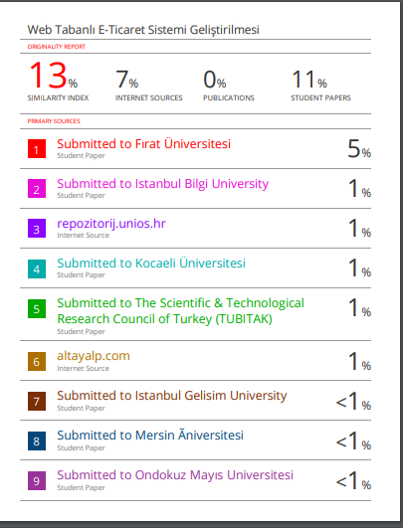

TEŞEKKÜR

Projenin tüm aşamalarında bana yardım ve katkılarından dolayı değerli hocamız Prof.Dr. Galip AYDIN’a teşekkür ederim

İÇİNDEKİLER

**Sayfa No**

ÖZGÜNLÜK BİLDİRİMİ I

BENZERLİK BİLDİRİMİ II

TEŞEKKÜR III

İÇİNDEKİLER IV

ŞEKİLLER LİSTESİ VI

ÖZET VIII

ABSTRACT IX

1. GİRİŞ 1

1.1. Online Alışveriş Sistemi 1

1.2. Online Alışveriş Sisteminin Avantajları 1

1.3. Sistem Modeli 1

2. KULLANILAN TEKNOLOJİLERİN TANITIMI ve KURULUMU 3

2.1. Visual Studio Code 3

2.2. WAMP Server 3

2.3. HTML, CSS ve JavaScript 4

2.4. jQuery 5

2.5. Bootstrap 5

2.6. PHP 5

3. PROJENİN GERÇEKLEŞTİRME AŞAMALARI 6

3.1. Ana Sayfa Ekranı 6

3.2. Üye Giriş Ekranı 7

3.3. Hesap Oluşturma Ekranı 8

3.4. Kategori Ekranı 9

3.5. İletişim Ekranı 11

3.6. Sepet Ekranı 12

3.7. Admin Paneli Giriş Ekranı 13

3.8. Admin Paneli Ana Sayfa Ekranı 14

3.9. Admin Paneli Sipariş Yönetim Ekranı 16

3.10. Admin Paneli Kategori Yönetim Ekranı 17

3.11. Admin Paneli Üye Yönetim Ekranı 18

3.12. Admin Paneli Ürün Yönetim Ekranı 19

3.13. Admin Paneli Muhasebe Ekranı 20

3.14. Admin Paneli Yönetici Yönetim Ekranı 21

3.15. Admin Paneli Bülten Yönetim Ekranı 22

3.16. Veri Tabanı 23

4. SONUÇLAR 25

KAYNAKLAR 26

ÖZGEÇMİŞ 27

ŞEKİLLER LİSTESİ

**Sayfa No**

**Şekil 1.1.** Sistem Modeli 2

**Şekil 2.1.** Visual Studio Code Kurulum Ekranı 3

**Şekil 2.2.** WAMP Server Kurulum Ekranı 4

**Şekil 3.1.** Ana Sayfa Ekranı 6

**Şekil 3.2.** Ana Sayfa Ekranı 6

**Şekil 3.3.** Ana Sayfa Kod Ekranı 7

**Şekil 3.4.** Üye Giriş Ekranı 7

**Şekil 3.5.** Üye Giriş Kod Ekranı 8

**Şekil 3.6.** Hesap Oluşturma Ekranı 8

**Şekil 3.7.** Hesap Oluşturma Kod Ekranı 9

**Şekil 3.8.** Kategori Ekranı 9

**Şekil 3.9.** Kategori Ekranı 10

**Şekil 3.10.** Kategori Kod Ekranı 10

**Şekil 3.11.** İletişim Sayfa Ekranı 11

**Şekil 3.12.** İletişim Sayfası Kod Ekranı 11

**Şekil 3.13.** Sepet Ekranı 12

**Şekil 3.14.** Sepet Sayfası Kod Ekranı 12

**Şekil 3.15.** Admin Paneli Giriş Ekranı 13

**Şekil 3.16.** Admin Paneli Giriş Kod Ekranı 13

**Şekil 3.17.** Admin Paneli Ana Sayfa Ekranı 14

**Şekil 3.18.** Admin Paneli Ana Sayfa Ekranı 14

**Şekil 3.19.** Admin Paneli Ana Sayfa Ekranı 15

**Şekil 3.20.** Admin Paneli Ana Sayfa Kod Ekranı 15

**Şekil 3.21.** Admin Paneli Sipariş Yönetim Ekranı 16

**Şekil 3.22.** Admin Paneli Sipariş Yönetim Kod Ekranı 16

**Şekil 3.23.** Admin Paneli Kategori Yönetim Ekranı 17

**Şekil 3.24.** Admin Paneli Kategori Yönetim Kod Ekranı 17

**Şekil 3.25.** Admin Paneli Üye Yönetim Ekranı 18

**Şekil 3.26.** Admin Paneli Üye Yönetim Kod Ekranı 18

**Şekil 3.27.** Admin Paneli Ürün Yönetim Ekranı 19

**Şekil 3.28.** Admin Paneli Ürün Yönetim Kod Ekranı 19

**Şekil 3.29.** Admin Paneli Muhasebe Ekranı 20

**Şekil 3.30.** Admin Paneli Muhasebe Kod Ekranı 20

**Şekil 3.31.** Admin Paneli Yönetici Yönetim Ekranı 21

**Şekil 3.32.** Admin Paneli Yönetici Yönetim Kod Ekranı 21

**Şekil 3.33.** Admin Paneli Bülten Yönetim Ekranı 22

**Şekil 3.34.** Admin Paneli Bülten Yönetim Kod Ekranı 22

**Şekil 3.35.** Veri Tabanı Ekranı 23

**Şekil 3.36.** Veri Tabanı Ekranı 23

**Şekil 3.37.** Veri Tabanı Ekranı 24

ÖZET

Günümüzde internet dünyasının gelişimiyle birlikte elektronik ticaret her anlamda kullanımı da artmış olup birlikte giyim sektörü üzerinde de satıcı ve alıcı için gerek fiyat gerek zaman açısından kolaylıklar sağlamıştır.

Elektronik ticaret sistemi yalnız ekonomik işlere katkı olarak görülmesinden ziyade, ekonomiden-teknolojiye, teknolojiden-sağlığa, sağlıktan-eğitime kadar geniş bir alanda topluma katkı sağlamıştır.

Bu çalışma kapsamında geliştirilen elektronik ticaret uygulaması Visual Studuio Code ortamında PHP programlama dili kullanılarak hazırlanmıştır. Uygulamada veritabanı işlemleri için MySQL kullanılmıştır.

ABSTRACT

Today, with the development of the internet world, the use of electronic commerce in every sense has increased and together with the clothing sector, it has provided convenience for the seller and buyer in terms of price and time.

Rather than the electronic commerce system being seen only as a contribution to economic activities, it has contributed to society in a wide range of areas from economy to technology, from technology to health, from health to education.

The electronic commerce application developed within the scope of this study has been prepared by using PHP programming language in Visual Studuio Code environment. In practice, MySQL is used for database operations.

1. GİRİŞ

Ticaret geçmişten günümüze kadar hayatımızın her yerini kapsamıştır. Ticaret kavramı kavramsal olarak “ürünün satın alınması ve satılması” işlemlerini kapsamaktadır. Bu dönemde internet dünyasının gelişimiyle birlikte ticaretin internet üzerinden yapılması elektronik ticaret kavramını ortaya çıkarmıştır.[1]

* 1. Online Alışveriş Sistemi

Günümüzde teknolojik ve internet dünyasında ki hızlı değişimler ve gelişmelerle birlikte elektronik ticaret gelişim sağlamıştır. Yeni bir alışveriş, ihtiyaç gereksinim kanalı olarak nitelenen internet, alıcılara kolay bir şekilde alışveriş imkânı sağlamakta, yorulmadan mağaza mağaza gezmeden zamandan tasarruf sağlayarak alışveriş yapma imkânı sağlıyor.[2]

İnternette alışveriş süreci geleneksel alışverişten farklı olarak bilgisayar, tablet veya telefon üzerinden yapılmaktadır. Ek olarak ürün arama, ürün karşılaştırma, daha fazla çeşitlilik görme imkânı tanımaktadır. Bütün bu eylemler internet altyapısının getirmiş olduğu imkanlardır. Bilgisayarı olan insanlar için söz konusu işlemin ürün maliyet giderinin daha çok düşmesi internetin daha fazla önemini sağlamaktadır.[3]

* 1. Online Alışveriş Sisteminin Avantajları
* Küçük işletmeler satış potansiyellerini yükseltebilirler.
* Bilgi akışı sürekli olarak devam eder.
* Hızlı bir şekilde sipariş verme olanağı vardır.
* Daha az maliyet vardır.
* Daha az giderle daha fazla reklam verme olanağı vardır.[4]
* Farklı ülke ve şehirlerde ki insanlara ulaşım imkânı sağlar
* Ürünlerin özelliklerini ve tanıtımlarını internet üzerinden gerçekleştirebilir.
* Daha rahat bir şekilde satış gerçekleştirebilir.[5]
  1. Sistem Modeli

MVC Model View Controller 3 ana bileşeninden oluşmaktadır. Kodumuzun bileşenlerini birbirinden ayırarak, kodu daha rahat bir şekilde geliştirilebilir hale getirmiş oluruz. Daha az hata çıkarma potansiyeline sahip olur.

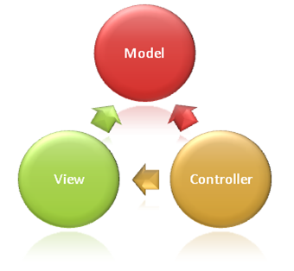

**Şekil 1.1.** Sistem Modeli

**Model**

Veri tabanına erişim ve veri tabanı ilişkilerini sağlar. Yani veri işlemleri bu katmanda gerçekleşir. Entity Framework, Linq ve Ado.Net gibi Frameworkler bu katmanda işlem sağlar.

**View**

Bu katman kullanıcını gördüğü katmandır. Kısaca Front-End katmanı diyebiliriz. HTML, CSS ve Javascript gibi ara yüz teknolojileri bu katmanda kullanılır.

**Controller**

View ve model arasında kalan katmandır. Metotlar ve fonksiyonlar bu katmanda kullanılır. Kısaca kullanıcının view tarafında kullandığı komutların controller aracılığı ile model katmanına işlenmesini sağladığı katmandır.[6]

2. KULLANILAN TEKNOLOJİLERİN TANITIMI ve KURULUMU

2.1. Visual Studio Code

Visual Studio Code ücretsiz bir kaynak kod editörüdür. Microsoft tarafından geliştirilmiştir. Javascript ve Node.js için yerleşik bir şekilde gelir ve diğer kodlama dillerine destek verir. Kod tamamlama işlemi ve hatayı ayıklama gibi güçlü geliştirici özellikleri vardır.

Visual Studio Code’u internet sitesinden bilgisayarımızla uyumlu halini seçip indirme işlemini başlatıyoruz. Sonra programın yolunu seçip kurulum işlemini başlatıyoruz.

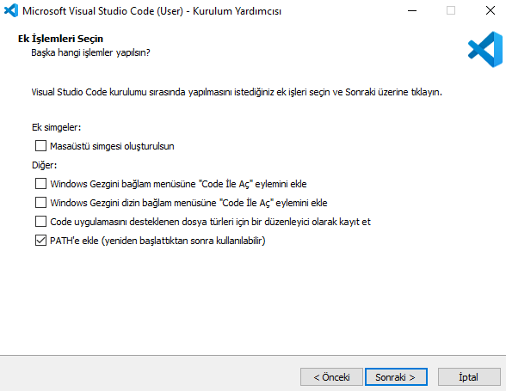

**Şekil 2.1.** Visual Studio Code Kurulum Ekranı

2.2. WAMP Server

Wamp Server Apache web sunucusunu, PHP programlama dilini, MySQL veri tabanı sunucusunu ve PhpMyAdmin veritabanı uygulamasını tek yerden yönetmemizi sağlayan paket programdır. Wamp Server web programcıları ve tasarımcıları için geliştirme ortamı sağlar. PHP ile yazılmış dinamik web sayfalarını localhost adresi üzerinden çalıştırmamızı sağlar. Wamp Server programını kurmak için önce web sitesine gidip indirme işlemini başlatıp kurulumunu yapıyoruz.

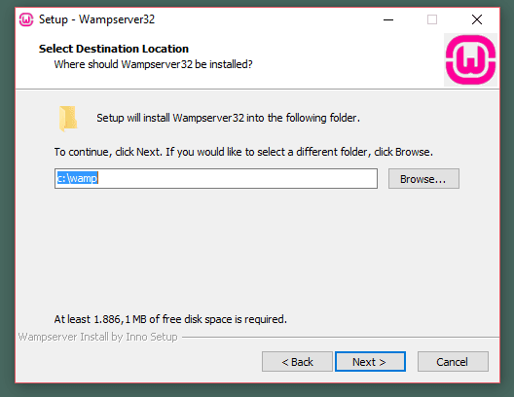

**Şekil 2.2.** WAMP Server Kurulum Ekranı

2.3. HTML, CSS ve JavaScript

HTML kısaca web sayfalarımızın iskeletidir. Web sayfalarını oluşturmak için kullanılan işaretleme dilidir. Öğrenmesi en basit işaretleme dilidir. HTML ile web sayfalarımızı şekillendirebiliriz.

CSS web sayfalarımızın görsel ve tasarım olarak şekillenmesini sağlayan bir tanım dilidir. CSS sayesinde renk ayarlarını, font ayarlarını ve görsel efektleri sağlayabiliriz. HTML bir web sayfasının iskeleti ise CSS o iskelet yapısının görsel ve tasarım bakımından güzel bir hal almasını sağlayan işaretleme dilidir.

Javascript internet sitelerini işlevsel hale getiren ve web sitelerinin fonksiyonlarını arttıran betik bir dildir. Javascript ile web sitelerini daha dinamik bir hale getirebiliriz.

2.4. jQuery

JQuery bir Javascript kütüphanesidir. Javascript ile uzun uzadıya kod yazacağımız yerde JQuery ile tek satır kod ile işlemlerimizi daha basit bir şekilde yapabiliyoruz. JQuery kütüphanesi Javascript ile kodlama yapmamızı kolaylaştırır.

2.5. Bootstrap

Bootstrap ön yüz geliştiricilerinin kullandığı popüler bir CSS ve Javascript kütüphanesidir. Bootstrap sayesinde tüm tarayıcılara uyumlu web sitelerini kolaylıkla geliştirebiliriz. Web projelerinin gelişimini hızlandırır. Kullanımı kola temel HTML ve CSS bilgisi ile web siteleri ve uygulamalar geliştirebiliriz. Tüm tarayıcıların ekran boyutlarına adapte olur.

2.6. PHP

PHP yaygın bir şekilde kullanılan web tabanlı, açık kaynak kodlu programlama dilidir. Özellikle web uygulamaları geliştirmek ve dinamik web sayfaları hazırlamak için kullanılır. PHP en çok web geliştirme alanında kullanılır. HTML dosyasına gömülebilme özelliği sayesindedir. Açık kaynaklı olması ve çok yönlü fonksiyonel özelliğinden dolayı yaygın bir şekilde kullanılır.

3. PROJENİN GERÇEKLEŞTİRME AŞAMALARI

3.1. Ana Sayfa Ekranı

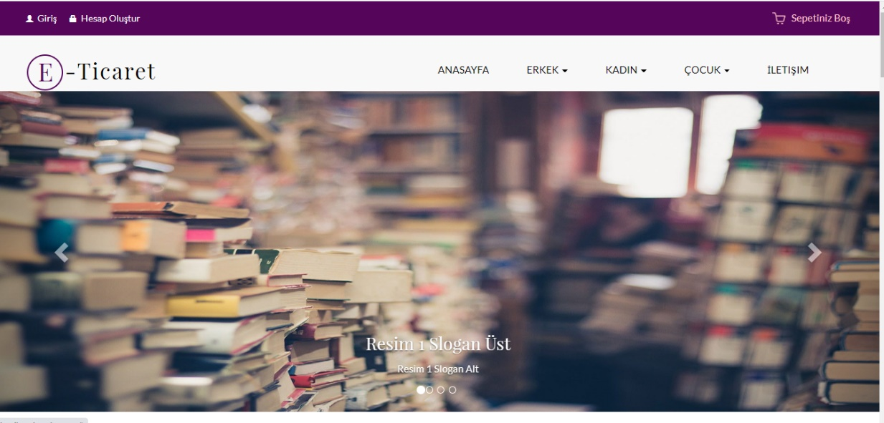

**Şekil 3.1.** Ana Sayfa Ekranı

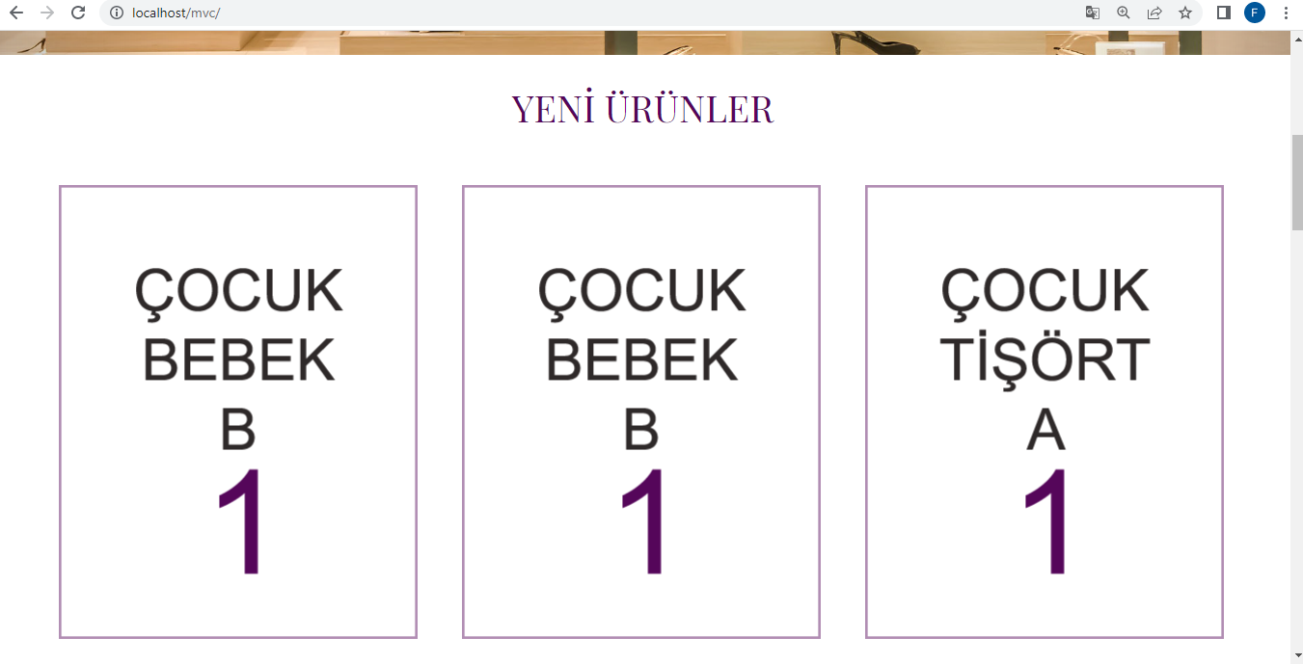

**Şekil 3.2.** Ana Sayfa Ekranı

Giriş ekranımızı Bootstrap ve JQuery kütüphanesini kullanarak tasarladım. Ürün resimlerimizi ve sayfa resimlerimizi veri tabanından çekiyorum.

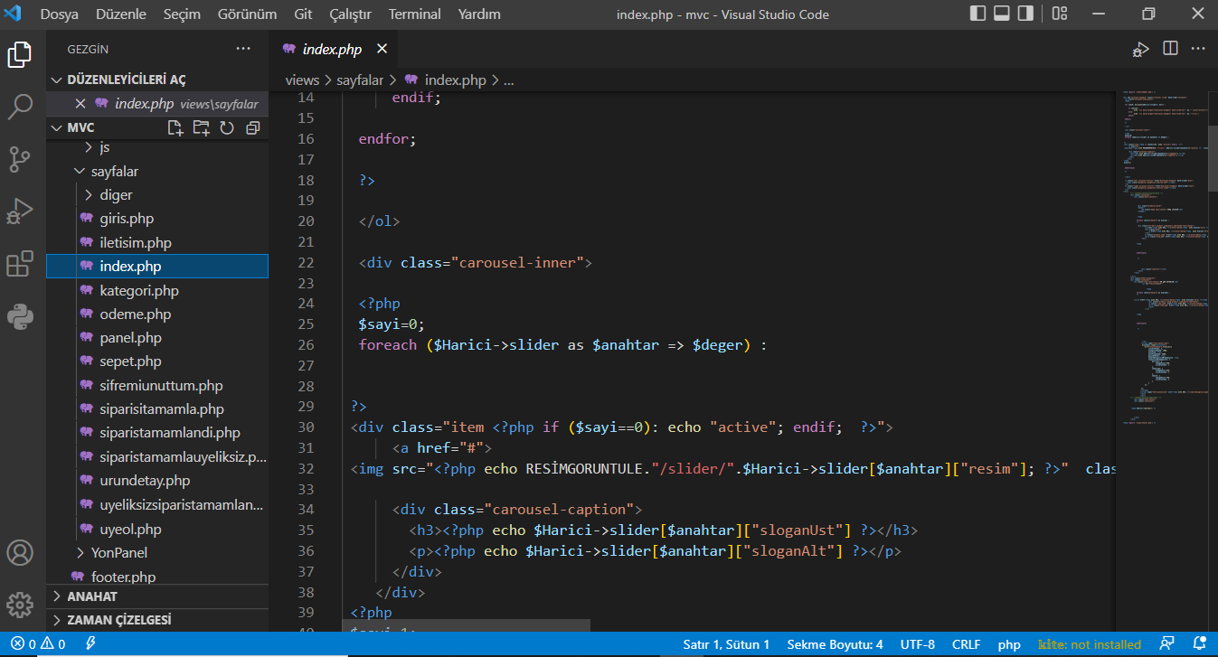

**Şekil 3.3.** Ana Sayfa Kod Ekranı

Anasayfa ekranımızda slider işlemlerini JQuery sayesinde yapıyorum ve ana sayfa ekranında olan yeni ürünler kısmının resimlerini sliderda olan resimleri veri tabanından çekiyoruz. Ana sayfanın tasarımlarını CSS yardımıyla hallettim.

3.2. Üye Giriş Ekranı

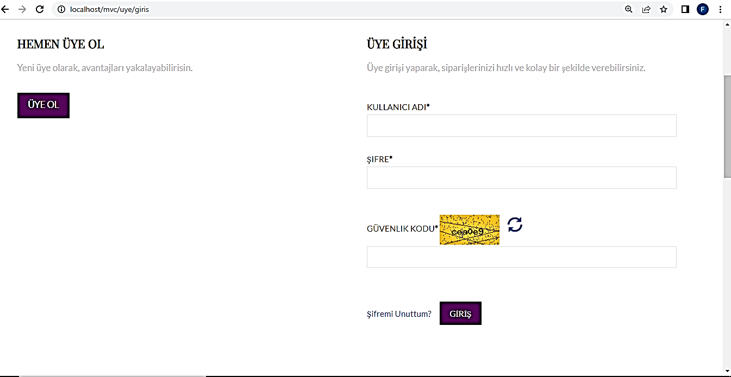

**Şekil 3.4.** Üye Giriş Ekranı

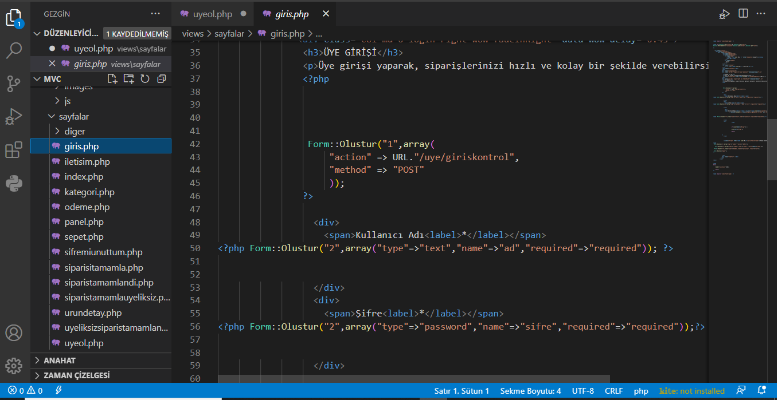

**Şekil 3.5.** Üye Giriş Kod Ekranı

HTML, CSS ve PHP yardımıyla üye giriş formumuzu düzenledik. “Action” komutu ile üye girişinin kontrolünü sağladık ve yolunu belirledik ve “method” komutu ile formumuzun post işlemini yaptık. “Required” komutu ile kullanıcı adı ve şifre bölümüne doldurma zorunluluğu koyduk. Giris.php sayfasını controller dosyamızın yardımı ile model tarafına işlenmesini sağlıyoruz. Üye girişinin kontrolünü model dosyamızdaki uye_model sayfasıdan veri tabanı bağlantısını sağlıyoruz.

3.3. Hesap Oluşturma Ekranı

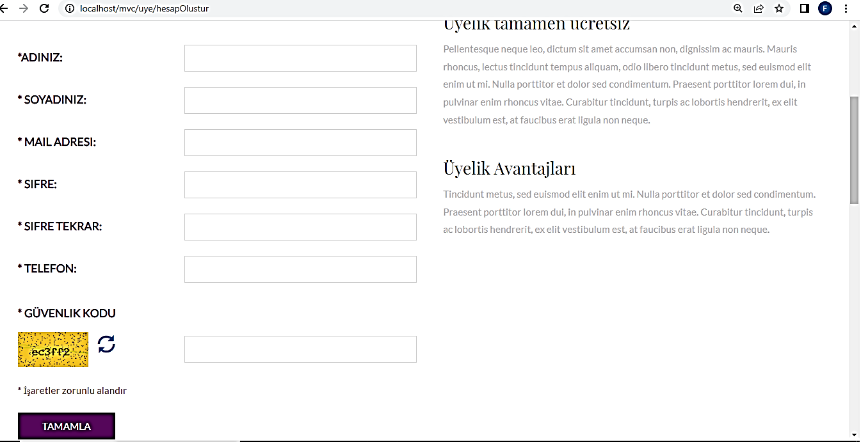

**Şekil 3.6.** Hesap Oluşturma Ekranı

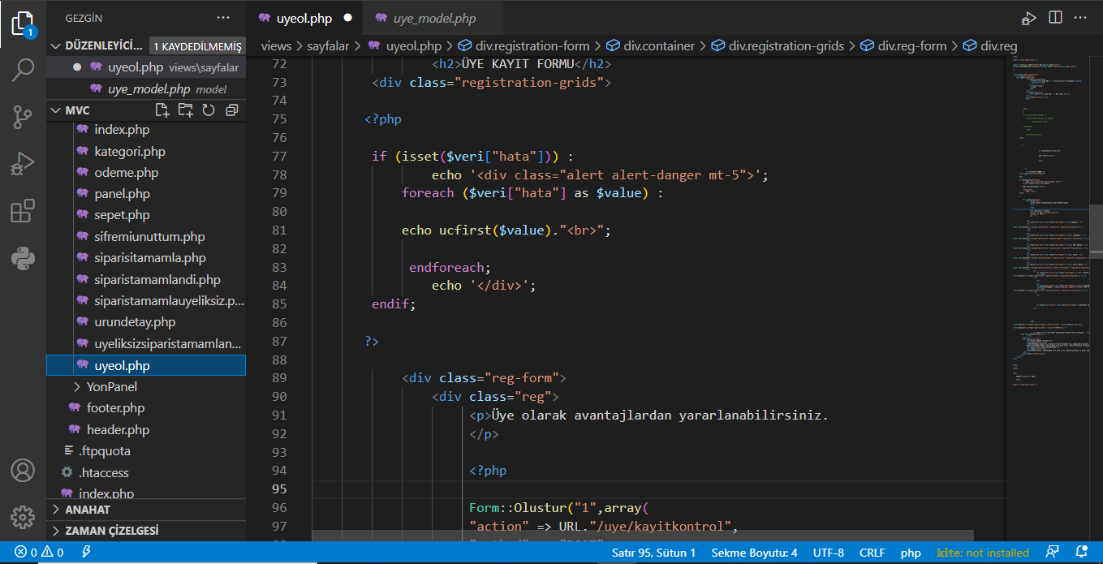

**Şekil 3.7.** Hesap Oluşturma Kod Ekranı

HTML yardımı ile formumuzu oluşturduk. CSS kodları sayesinde tasarımımızı düzenledik. PHP ile hatalı veya eksik bilgi girişinde hata verilmesini sağladık. Kayıt işlemini projemizin model tarafından veri tabanı bağlantısını sağladık.

3.4. Kategori Ekranı

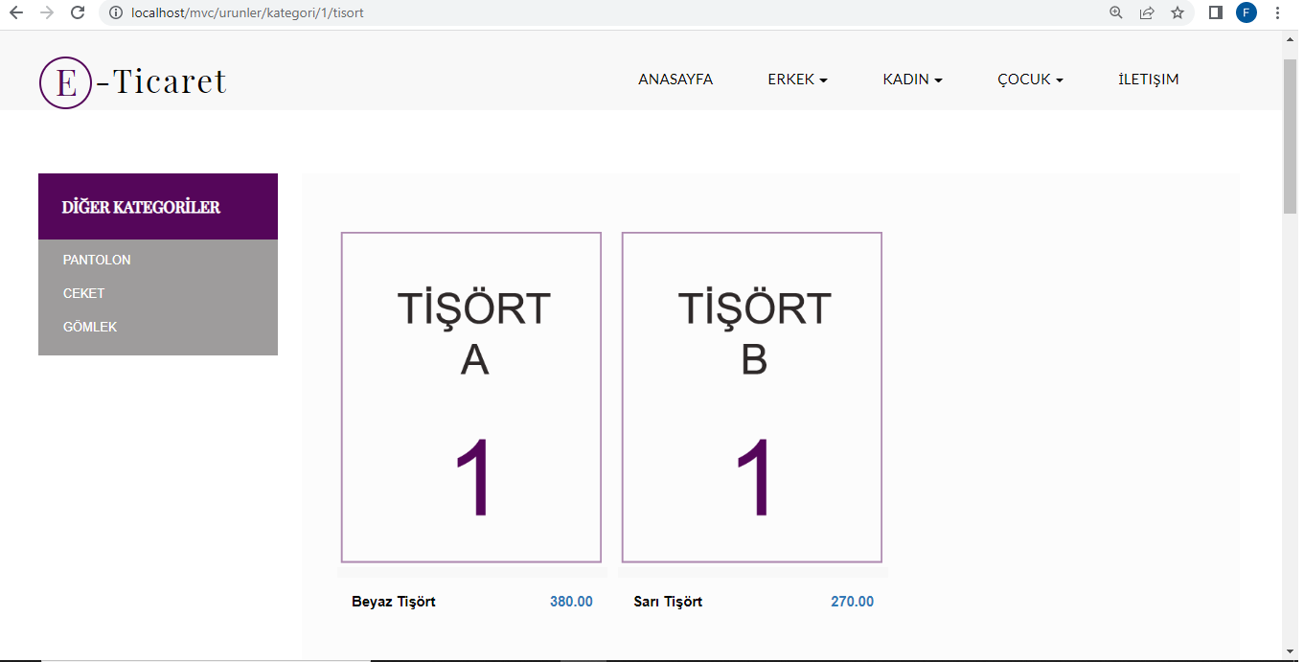

**Şekil 3.8.** Kategori Ekranı

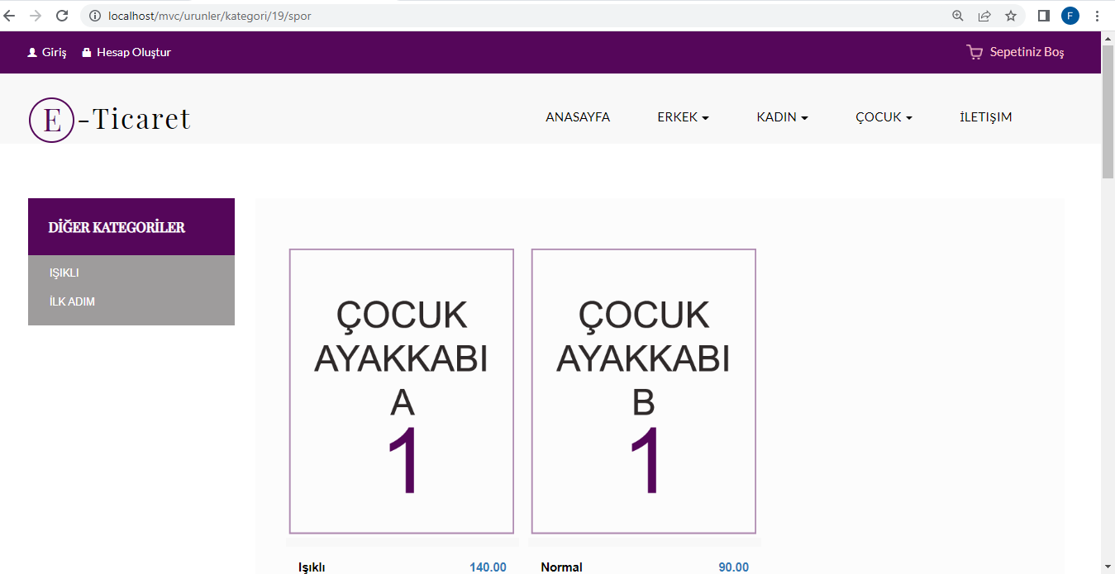

**Şekil 3.9.** Kategori Ekranı

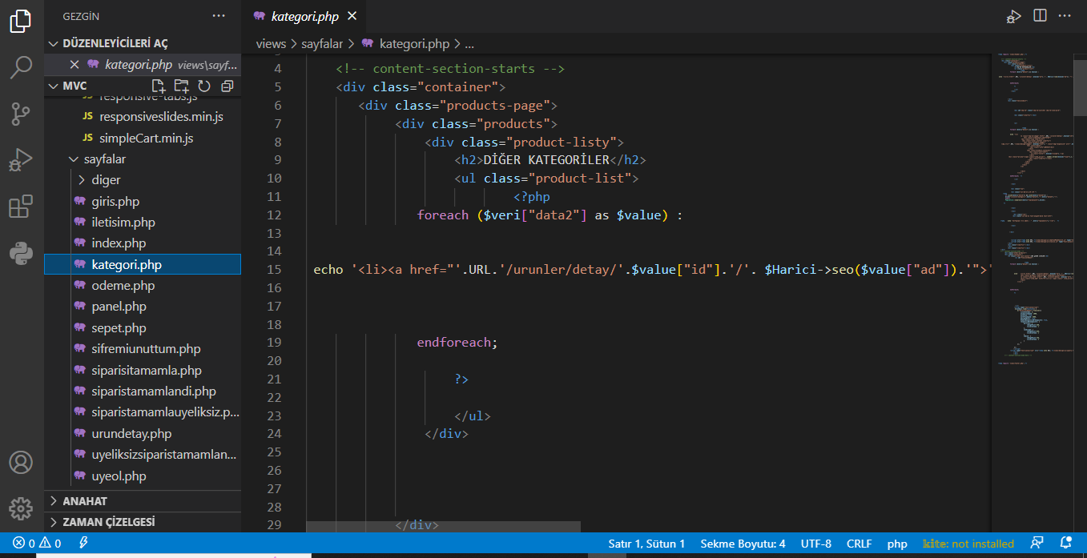

**Şekil 3.10.** Kategori Kod Ekranı

Kategori ekranımızı HTML ve CSS yardımıyla tasarladık. Kategorideki ürünlerimizin resimlerini veri tabanından çektik. Kategoride gösterilen ürünlerimizi controller yardımı ile sayfada gösterimini sağladık.

3.5. İletişim Ekranı

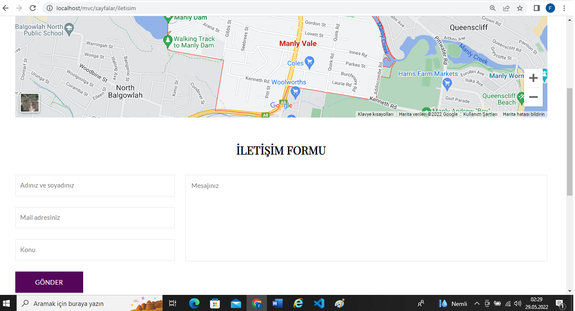

**Şekil 3.11.** İletişim Sayfa Ekranı

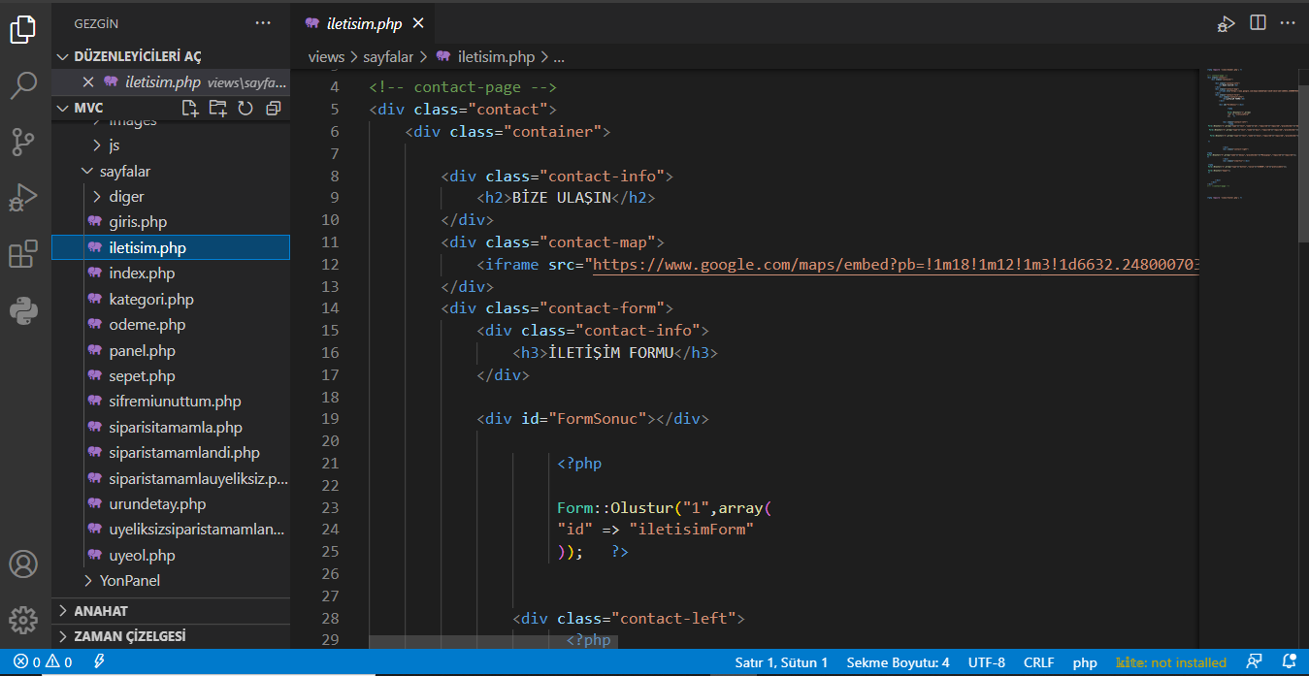

**Şekil 3.12.** İletişim Sayfası Kod Ekranı

İletişim sayfamızda HTML CSS ve PHP kullanarak sayfamızı tasarladık. Controller yardımı ile iletişim formumuzu model tarafına işledik. Model sayfamız sayesinde veri tabanı ile bağlantımızı sağladık.

3.6. Sepet Ekranı

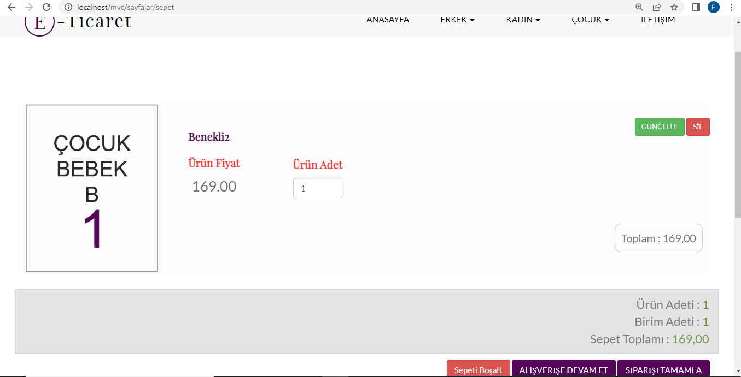

**Şekil 3.13.** Sepet Ekranı

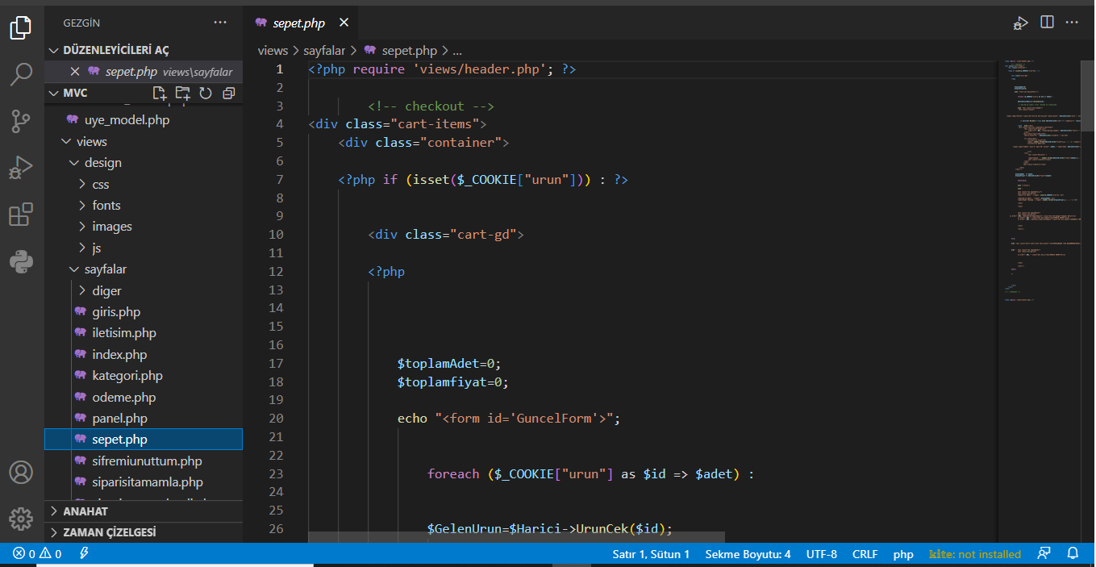

**Şekil 3.14.** Sepet Sayfası Kod Ekranı

Sepet Ekranımızı HTML CSS ve PHP yardımı ile sayfamızı tasarladık. Cookie oluşturarak sayfadan çıksak bile ürünün sepette kalmasını sağladık. Siparişi tamamlama işlemini model kullanarak yapıp sipariş tamamlanınca veri tabanına düşmesini sağladık. Ürünlerin sayfaya çekilmesini id ile sağlıyoruz.

3.7. Admin Paneli Giriş Ekranı

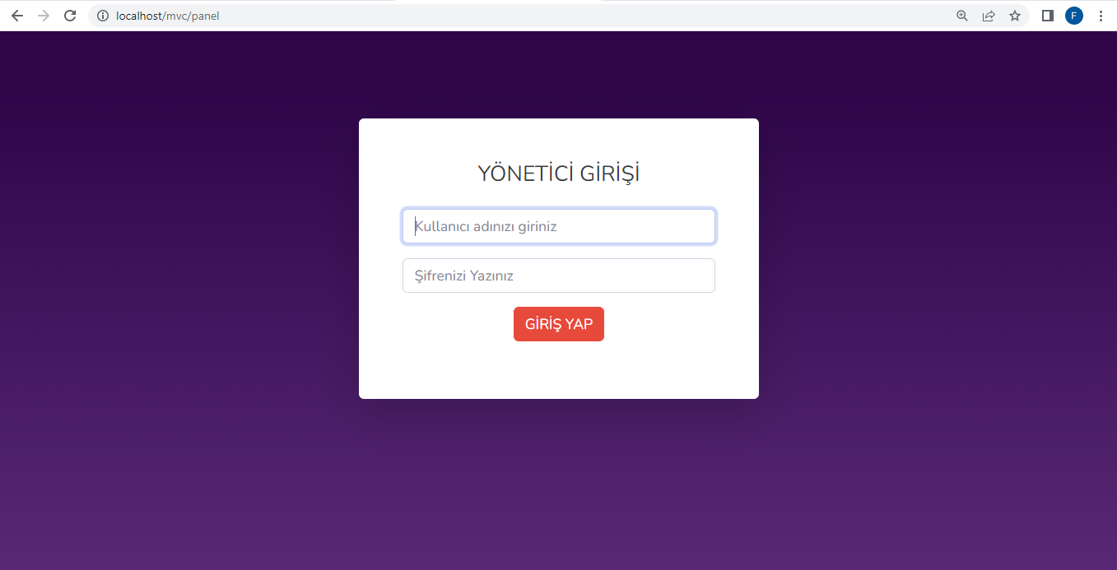

**Şekil 3.15.** Admin Paneli Giriş Ekranı

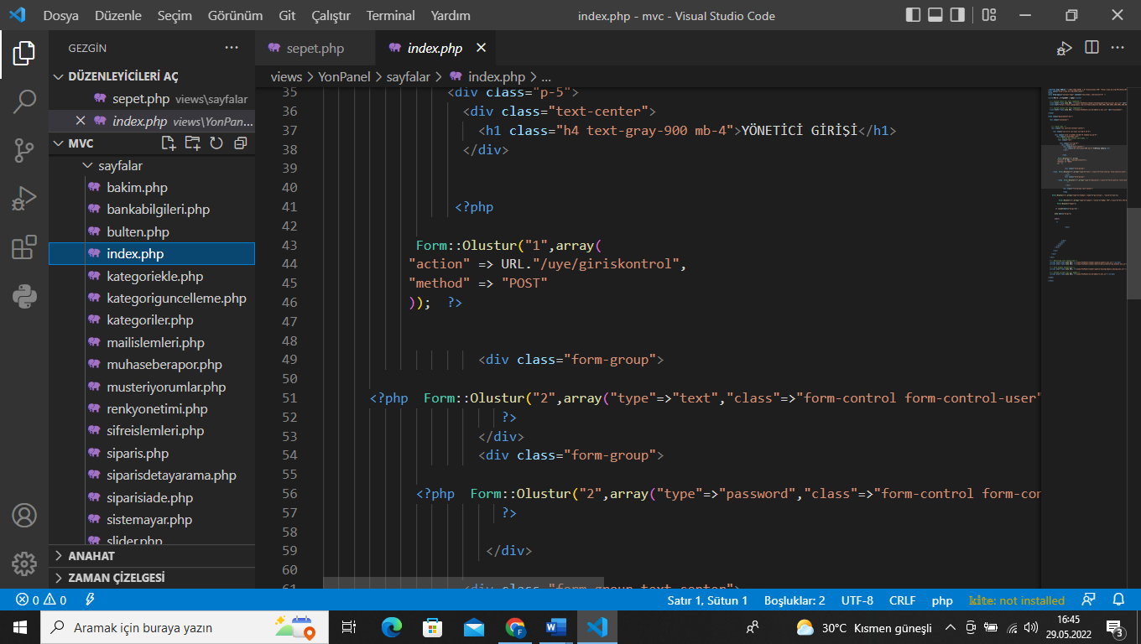

**Şekil 3.16.** Admin Paneli Giriş Kod Ekranı

Admin Panelimizin form ve tasarımını HTML ve CSS yardımı ile yaptık. Action komutu ile formumuzun yolunu belirledik. Method komutu ile post işlemini yaptık. Oturum bilgilerini saklamak ve oturumları yönetmek için Session kullandık.

3.8. Admin Paneli Ana Sayfa Ekranı

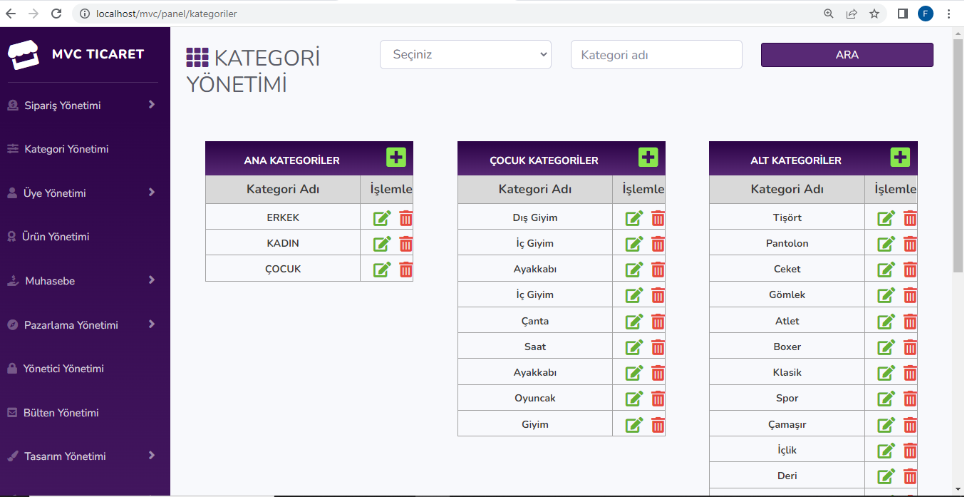

**Şekil 3.17.** Admin Paneli Ana Sayfa Ekranı

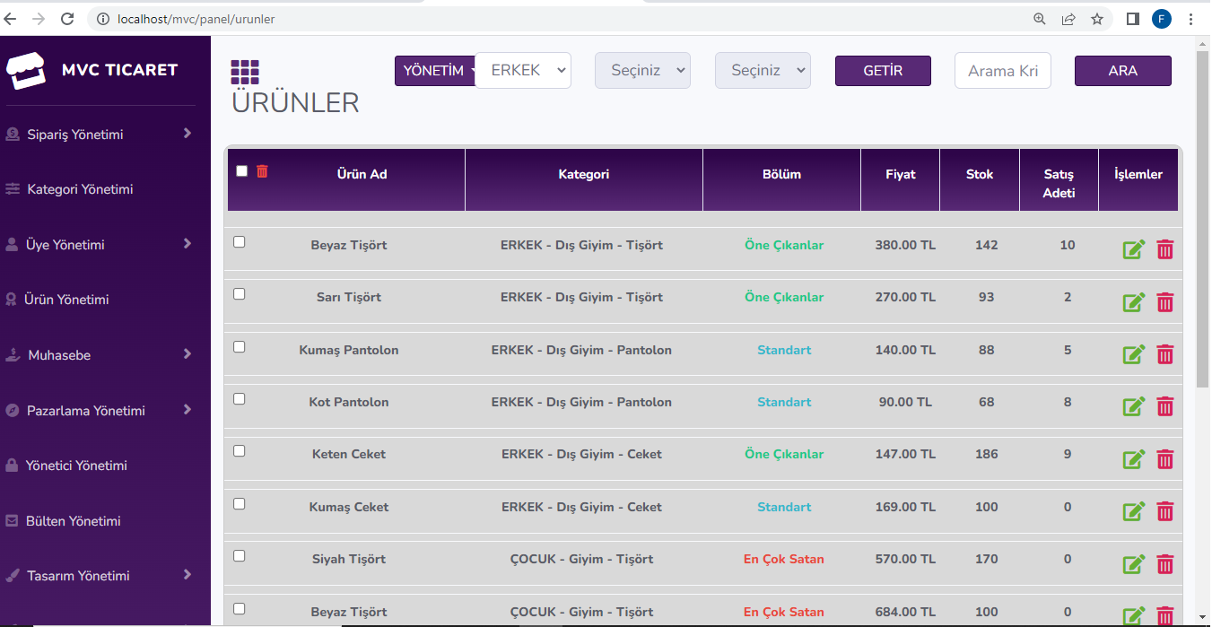

**Şekil 3.18.** Admin Paneli Ana Sayfa Ekranı

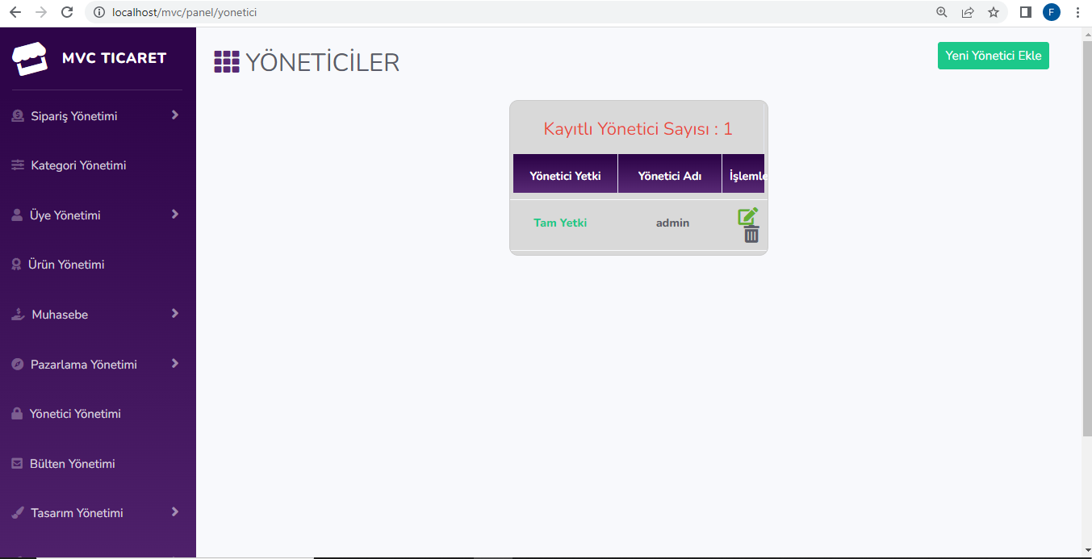

**Şekil 3.19.** Admin Paneli Ana Sayfa Ekranı

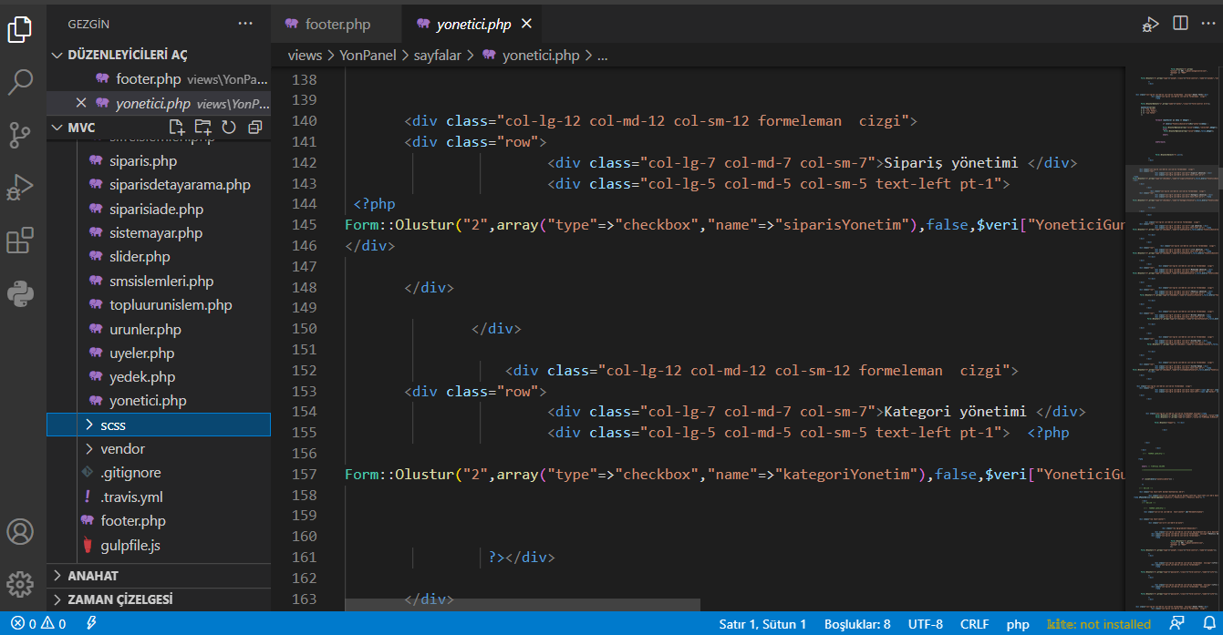

**Şekil 3.20.** Admin Paneli Ana Sayfa Kod Ekranı

Bu kısımda Üyelerimizin bilgilerine erişim sağlayabiliyoruz. Ürünlerin özelliklerini değiştirebiliyoruz. Yönetici atamaları yapabiliyoruz. Siparişleri kontrol edebiliyoruz. Sistem ayarlarından bakımımızı güncellememizi yapabiliyoruz. İade ve kargolama işlemleri gibi birçok işlemlerimizi yapabiliyoruz. Bu sayfamızı HTML ve CSS yardımı ile tasarladık. Controller sayfamız sayesinde model tarafına işlenmesini sağlayıp model sayfamız ile veri tabanı bağlantısını sağladık.

3.9. Admin Paneli Sipariş Yönetim Ekranı

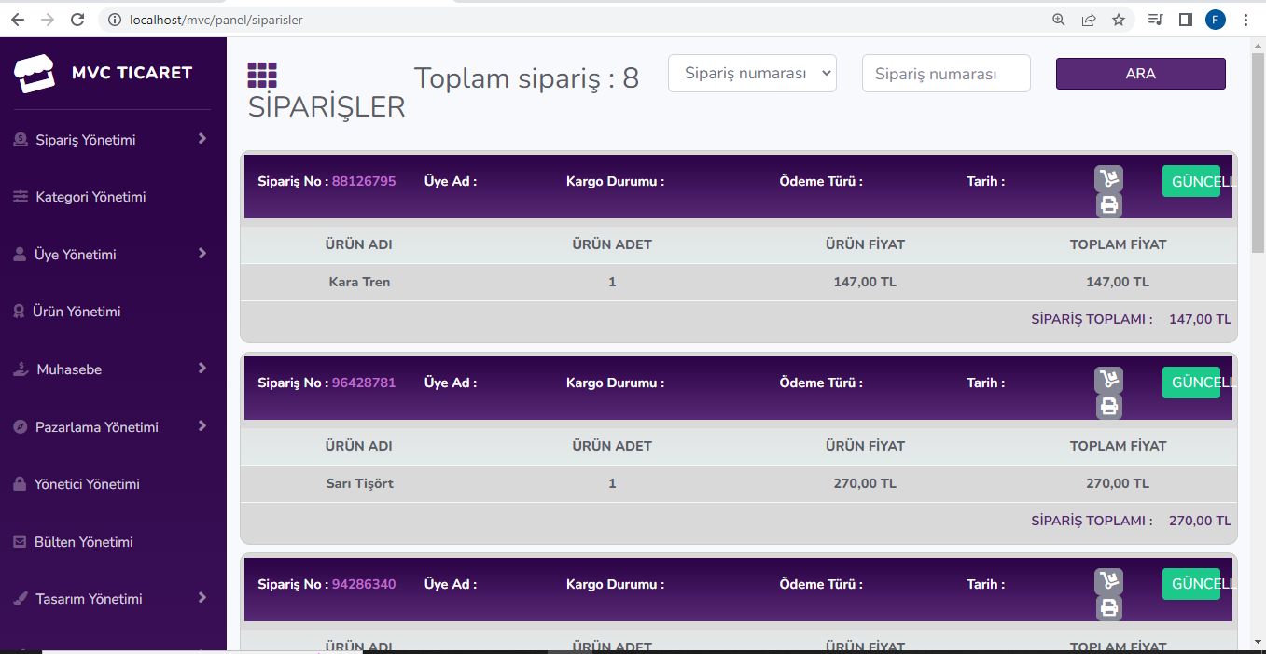

**Şekil 3.21.** Admin Paneli Sipariş Yönetim Ekranı

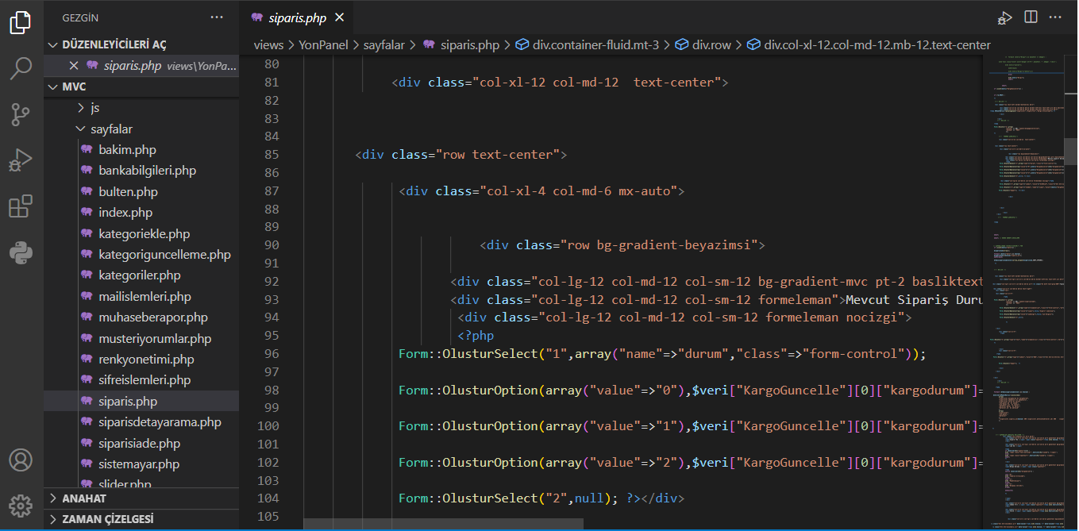

**Şekil 3.22.** Admin Paneli Sipariş Yönetim Kod Ekranı

Bu sayfamızın tasarımı HTML ve CSS kullanarak oluşturuldu. Veri tabanına bağlı olarak çalışıyor veri tabanından siparişler bölümünü çekiyor. Bu bölümümüzde iade işlemleri kargo işlemleri yapılıyor. Veri tabanına model klasöründe admin_panel model dosyasından bağlanıyor.

3.10. Admin Paneli Kategori Yönetim Ekranı

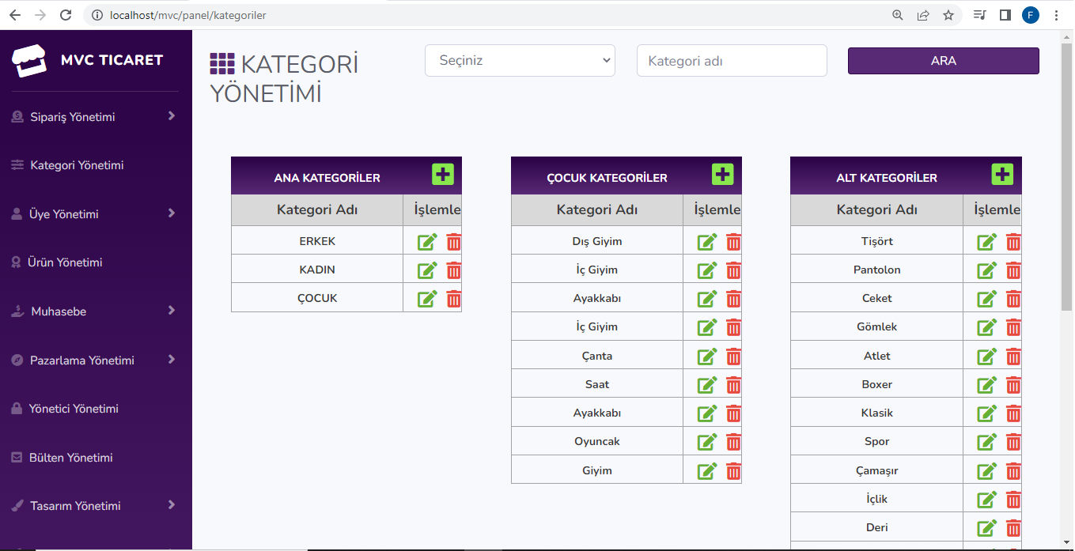

**Şekil 3.23.** Admin Paneli Kategori Yönetim Ekranı

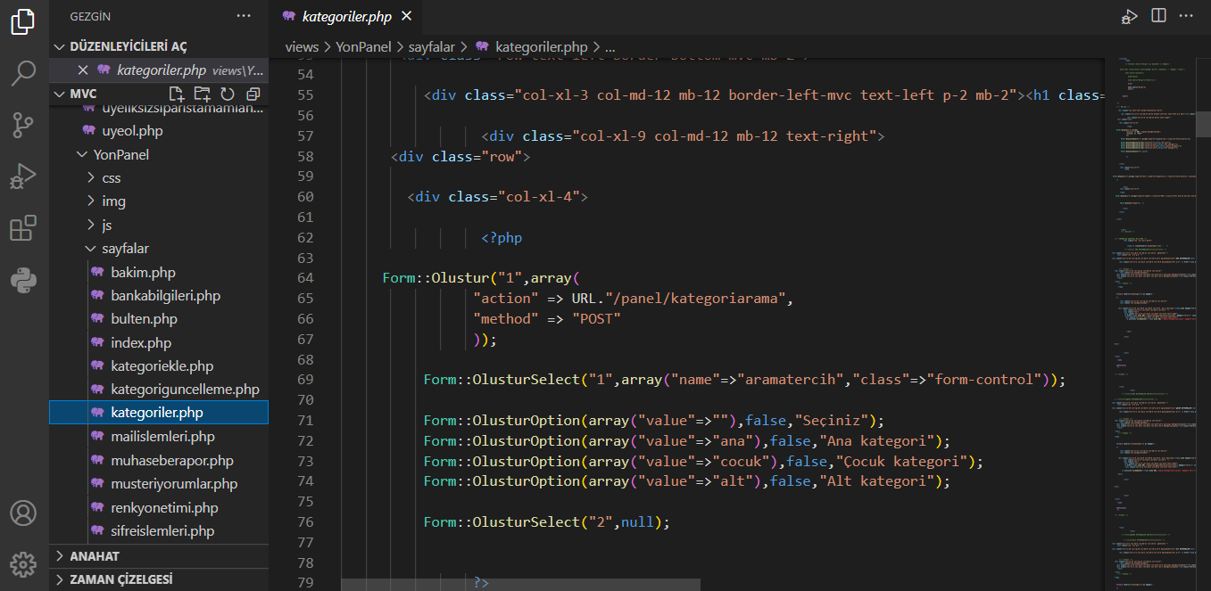

**Şekil 3.24.** Admin Paneli Kategori Yönetim Kod Ekranı

Bu sayfayı HTML ve CSS kullanarak oluşturduk. Bu sayfamızda kategoride güncelleme işlemlerini yapıyor.

3.11. Admin Paneli Üye Yönetim Ekranı

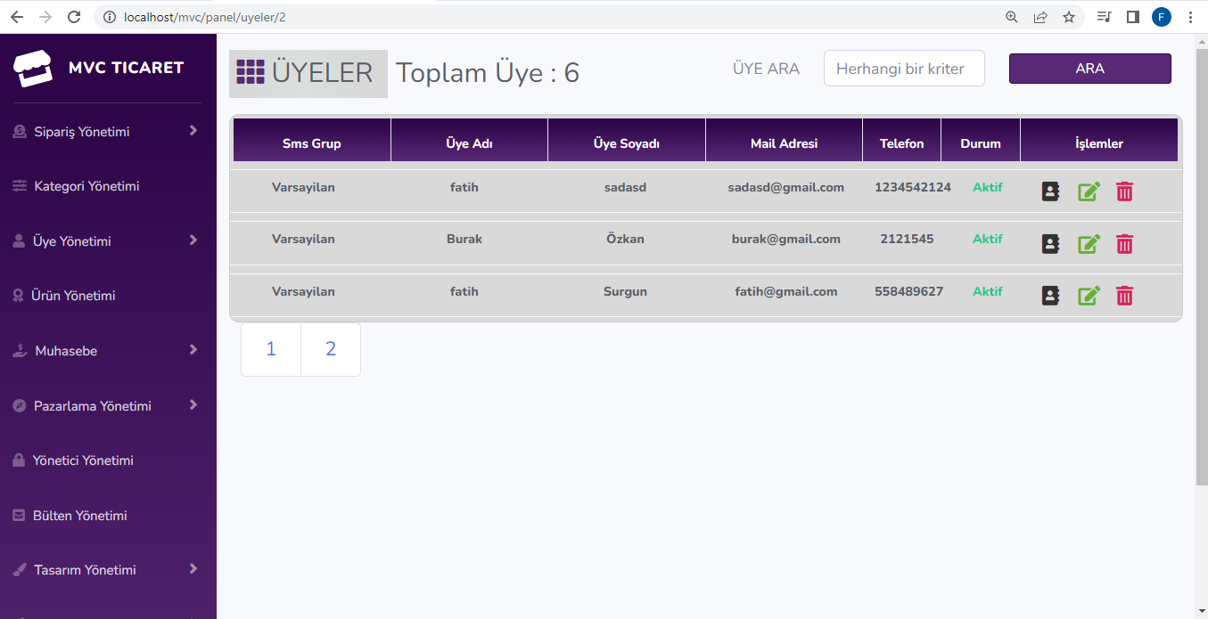

**Şekil 3.25.** Admin Paneli Üye Yönetim Ekranı

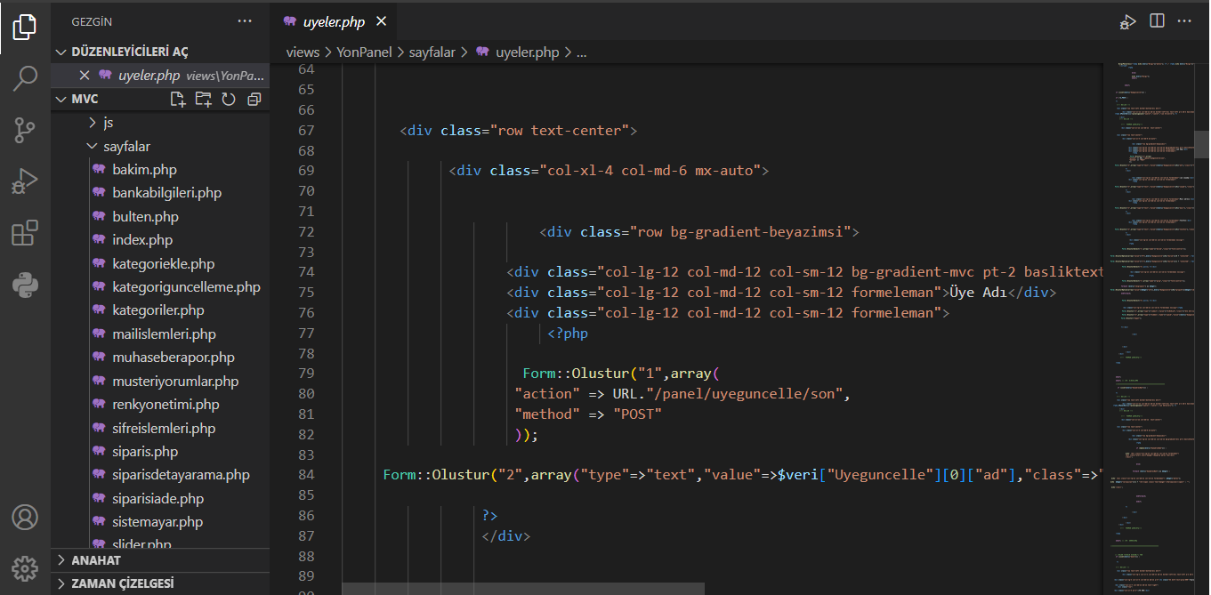

**Şekil 3.26.** Admin Paneli Üye Yönetim Kod Ekranı

Bu sayfamızında tasarımını HTML ve CSS kullanarak oluşturdum. Veri tabanından üyelerimizi çekiyoruz. Bu sayfada üyelerimizi görebiliyoruz güncellemelerini yapabiliyoruz.

3.12. Admin Paneli Ürün Yönetim Ekranı

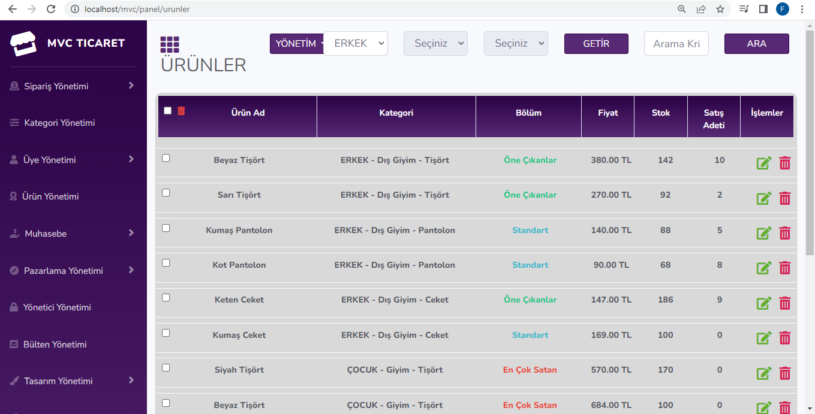

**Şekil 3.27.** Admin Paneli Ürün Yönetim Ekranı

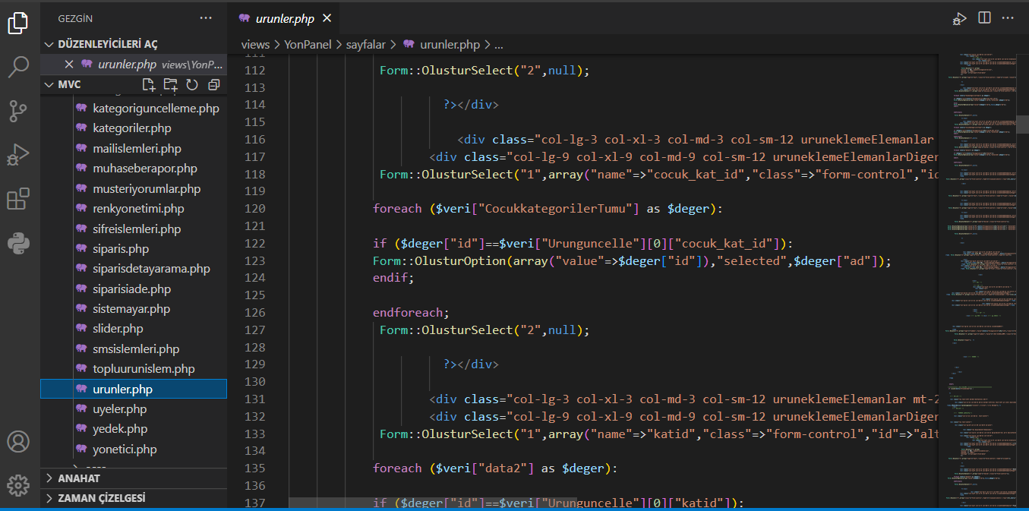

**Şekil 3.28.** Admin Paneli Ürün Yönetim Kod Ekranı

Sayfamızı HTML ve CSS yardımı ile düzenledik. Veri tabanından ürünlerimizi çekiyoruz sayfamıza. Bu sayfamızda ürün güncellemesi gibi işlemler yapılıyor.

3.13. Admin Paneli Muhasebe Ekranı

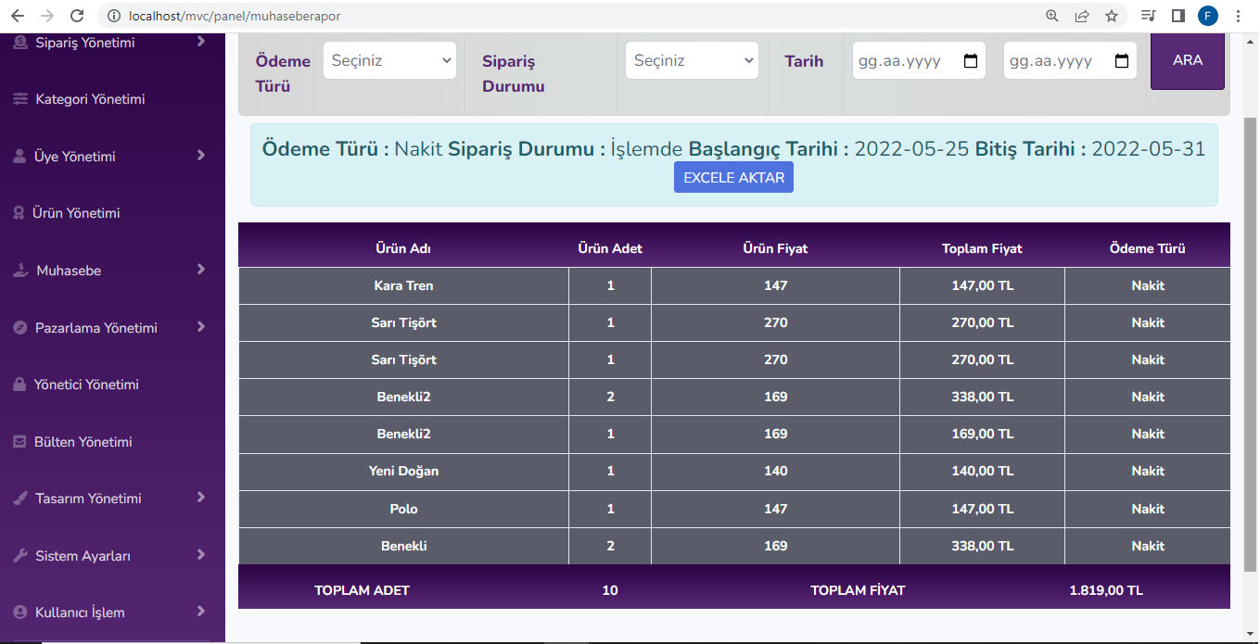

**Şekil 3.29.** Admin Paneli Muhasebe Ekranı

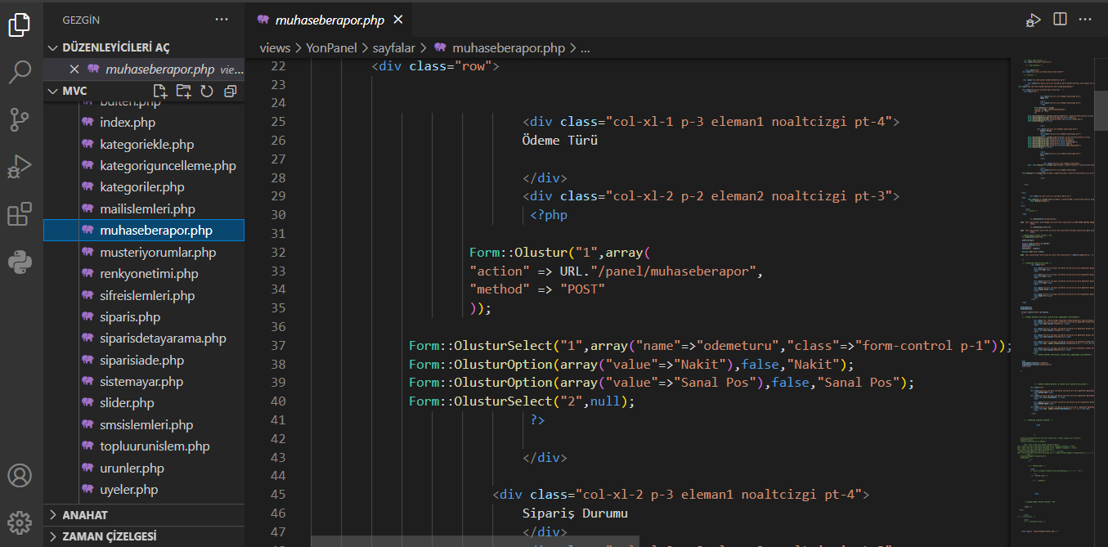

**Şekil 3.30.** Admin Paneli Muhasebe Kod Ekranı

Bu sayfamızın tasarımını HTML ve CSS kullanarak oluşturduk. Verilerimizi veri tabanından çekiyoruz. Bu sayfamızda satışlarımızı karşımıza getiriyoruz. Banka bilgilerimizi güncelleyebiliyoruz.

3.14. Admin Paneli Yönetici Yönetim Ekranı

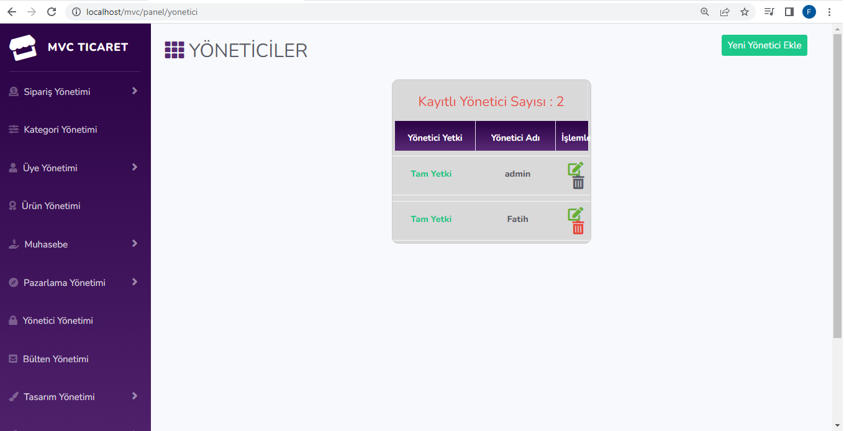

**Şekil 3.31.** Admin Paneli Yönetici Yönetim Ekranı

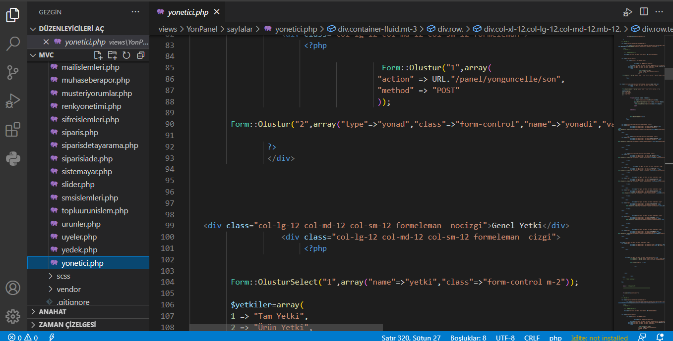

**Şekil 3.32.** Admin Paneli Yönetici Yönetim Kod Ekranı

Bu sayfamızda yönetici ekleyebiliyoruz. Yöneticinin yetkilerini düzenleyebiliyoruz. Eklediğimiz yönetici veri tabanımıza da düşüyor.

3.15. Admin Paneli Bülten Yönetim Ekranı

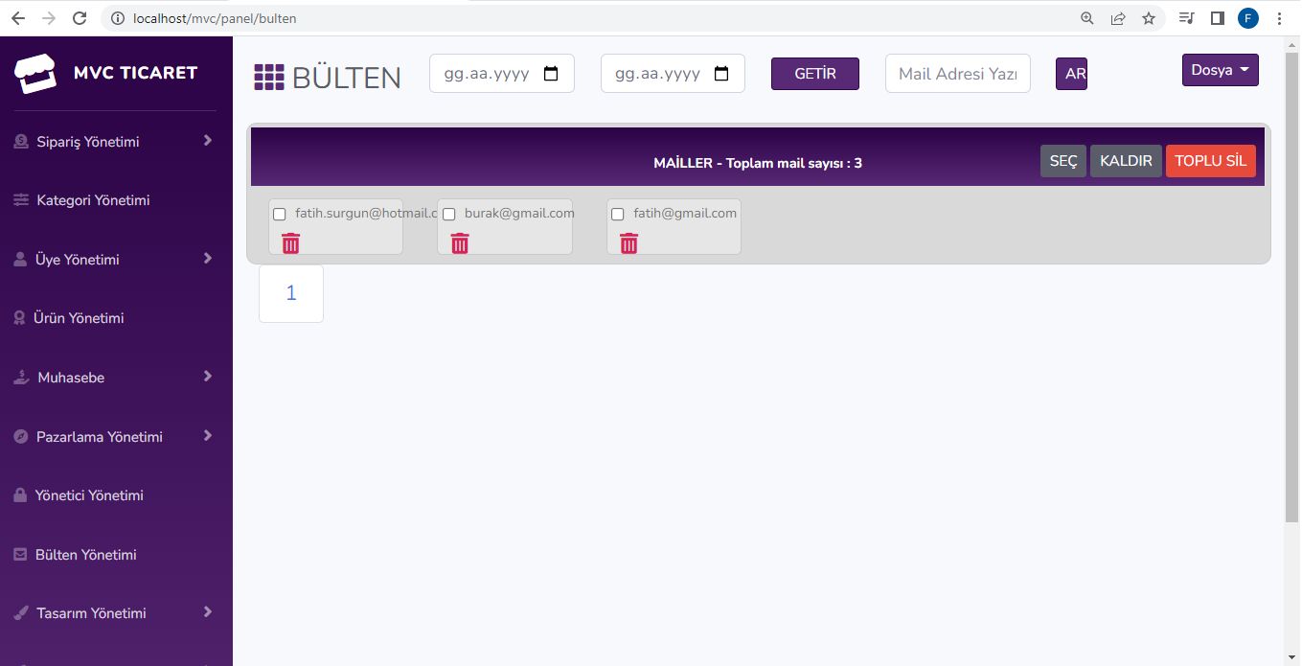

**Şekil 3.33.** Admin Paneli Bülten Yönetim Ekranı

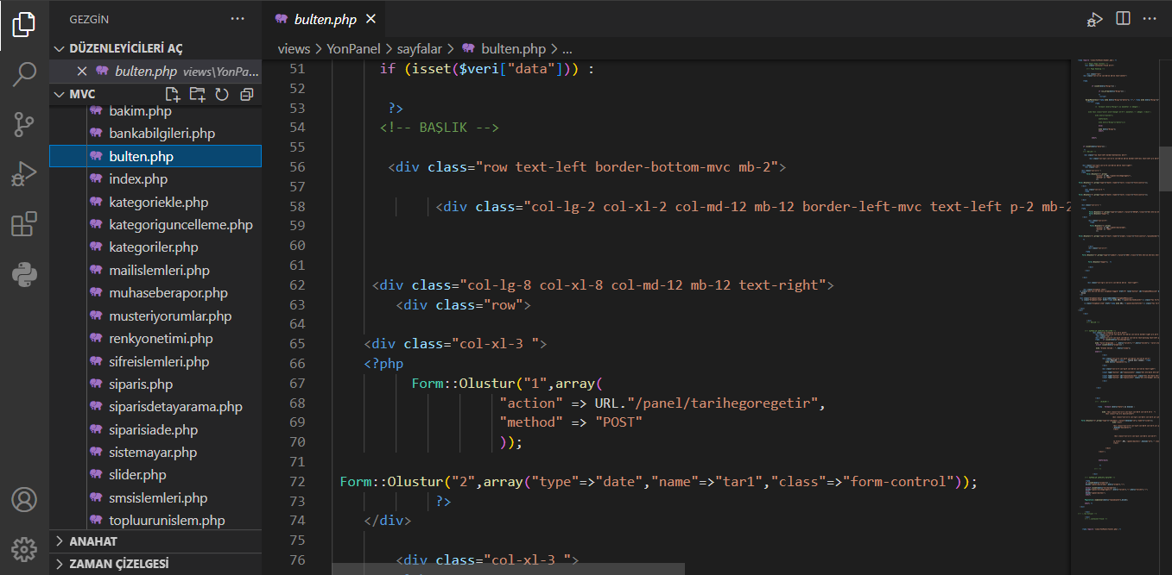

**Şekil 3.34.** Admin Paneli Bülten Yönetim Kod Ekranı

Bu sayfada bültene kayıt olan kullanıcıları görebiliyoruz. Bültene kayıt ayrıyeten veri tabanımıza da düşüyor. Sayfamızın iskeletini HTML ile kurduk tasarımını CSS ile yaptık.

3.16. Veri Tabanı

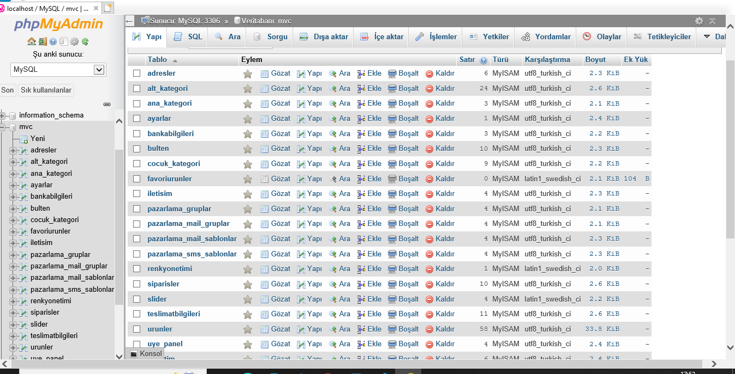

**Şekil 3.35.** Veri Tabanı Ekranı

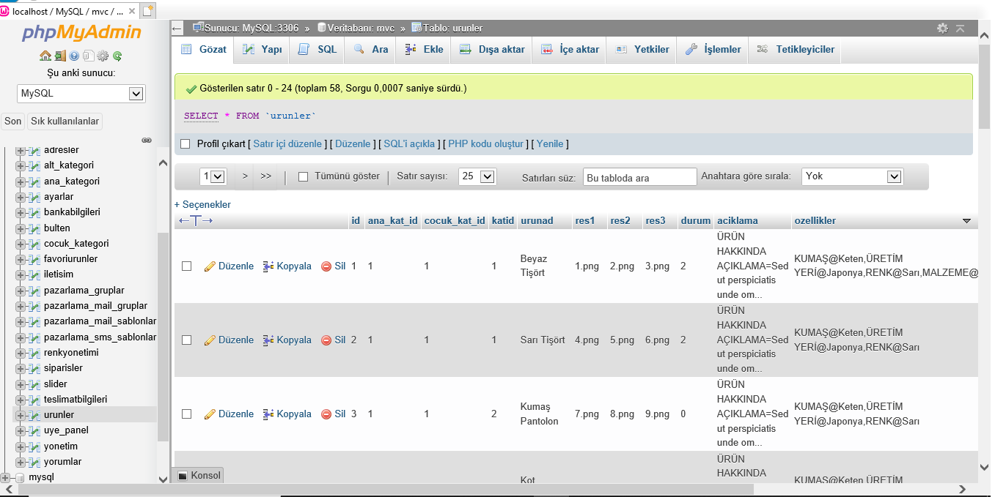

**Şekil 3.36.** Veri Tabanı Ekranı

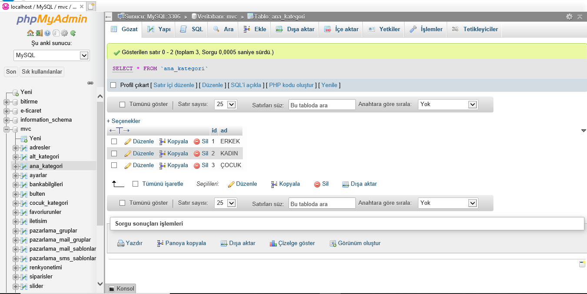

**Şekil 3.37.** Veri Tabanı Ekranı

Projemizin veri tabanında 21 tablo bulunmaktadır. Veri tabanımızda üyeler, yönetim, ürünler, siparişler ve kategoriler gibi birçok tablo bulunmaktadır. Veri tabanımızı PDO ile oluşturduk PHP işlevlerini rahat çalıştırabilmek için ve daha güvenli olduğu için kullanımını sağladık. Üyelerin şifrelerini veri tabanına base64 şifrelemesi kullanarak kaydettik dışardan herhangi bir insan üyelerimizin şifrelerini görmemesini sağladık. Veri tabanı olarak MySQL veri tabanını kullandık.

4. SONUÇLAR

Projemiz online alışveriş sistemi yani kısaca E-Ticaret sitesi. Günümüzde internet dünyasının hızla gelişimiyle birlikte ve pandeminin de etkisiyle insanlar online alışveriş sistemine yönelmiştir. Zamandan tasarruf sağlamak için ve yorulmadan mağaza ve vitrin gezmemek için online alışveriş sistemi çok etkili bir hal almıştır. Bundan dolayı bende E-Ticaret sitesi yapmak istedim. Kendimi web alanında geliştirmek için bu projeyi yaparken HTML, CSS, Javascript ve PHP teknolojileri hakkında bilgi sahibi oldum. JQuery ve Bootstrap kütüphanelerini görmüş oldum. Veri tabanı olarak MySQLi öğrenmiş oldum.

KAYNAKLAR

1. Dünya Ticaretindeki Değişim Elektronik Ticaret ve İlk Adım KOBİ-NET: KOSGEB Avrupa Bilgi Merkezi.Haz.Meral Saym, Mustafa A.Fazlıoğlu,2000.Ankara

2. LEVY, Michael ve WEITZ, Barton A., (2001): Retailing Management, New York: McGraw-Hill Irwin.

3. GUPTA, Sunil ve CHATTARJEE Rabikar (1997): “Consumer and Corparation Adaptation of the World Wide Web as a Commercial Medium” Electronic Marketing and The Consumer, ed:Robert A.Peterson, SAGE Publications Com.,London, ss.123-138.

4. ROWLEY, Jennifer (1996): “Retailing and Shopping on the Internet”, International Journal of Retail and Distribution Management, Vol 24, No 3, ss.26–37.

5. BERMAN Barry ve EVANS Joel R. (2001): Retail Management A Strategic Approach, Prentice Hall, USA, 2001.

6. (https://www.mshowto.org/mvc-yapisi-ve-ozellikleri)

ÖZGEÇMİŞ

**Mehmet Fatih ŞURGUN**

**Kişisel Bilgiler**

**Okul Numarası:**

**Doğum Tarihi:**

**Doğum Yeri:**

**İletişim Bilgileri**

**Telefon:**

**E-posta:**

**Adres:**

**Eğitim Durumu**

**Lise Öğrenimi:**

**Lisans Öğrenimi:**

**Yabancı Diller:**